 CITTÀ DI NOTO
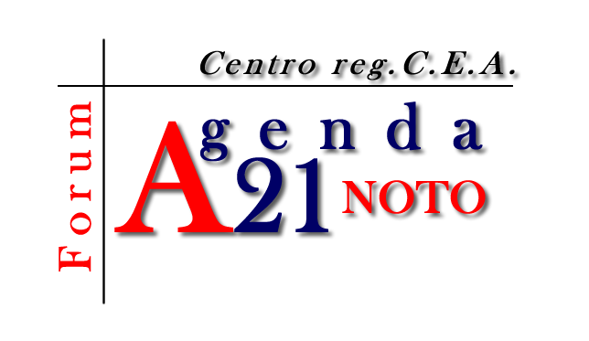
Patrimonio dell’Umanità

Adesione di Agenda 21 locale e Forum cittadino - Città di Noto
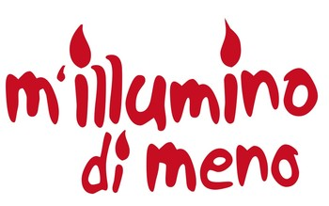 Venerdì 17 febbraio 2012 dalle ore 18,00 alle 19,00
Torna anche quest'anno l'ormai tradizionale appuntamento con M'illumino di meno, la campagna di sensibilizzazione sull'efficienza energetica organizzata dalla trasmissione radiofonica Caterpillar. Come in tutte le precedenti edizioni, la giornata del risparmio energetico, che rappresenta l'evento clou dell'iniziativa, è in programma a ridosso dell'anniversario del Protocollo di Kyoto, il 17 febbraio 2012.
Per l'occasione, Caterpillar e CaterpillarAM (il nuovo appuntamento mattutino con la popolare trasmissione di Radio 2) invitano gli italiani ad aderire allo spegnimento simbolico delle luci per un'ora (dalle 18 alle 19) e a promuovere azioni virtuose di razionalizzazione dei consumi e produzione di energia pulita.
Quest'anno, inoltre, M'illumino di meno tocca anche altre sfere della sostenibilità, dalla mobilità sostenibile alla riduzione dei rifiuti, invitando i cittadini a preferire sistemi di trasporto più ecologici (bici, car sharing, mezzi pubblici, andare a piedi) e a cercare di limitare lo spreco di cibo e la produzione di rifiuti.
Come nelle sette precedenti edizioni precedenti edizioni per tutto il giorno enti pubblici, scuole, imprese, associazioni e privati cittadini promuoveranno su tutto il territorio nazionale incontri e iniziative per informare i cittadini sull'uso sostenibile dell'energia e potranno raccontare la loro esperienza sia durante Caterpillar AM, in onda alle 6 del mattino, che ai conduttori Cirri e Solibello della striscia quotidiana in onda dalle 18 alle 19. Sempre dalle 18 alle 19, inoltre, è previsto il consueto spegnimento simbolico per un'ora di tutte le luci non indispensabili della Penisola.
Testimonial speciali di questa giornata all'insegna del risparmio energetico saranno i Sindaci di tutta Italia, che Caterpillar invita a promuovere il maggior numero possibile di comportamenti virtuosi. A questo scopo, gli organizzatori di M'illumino di Meno hanno investito i cittadini della carica di "ambasciatori del risparmio energetico" presso i propri amministratori, mettendosi per un giorno alle loro calcagna per pretendere l'adozione di comportamenti più efficienti e sostenibili (con tanto di "delega" disponibile sul sito ufficiale).
Pubblicato inoltre, sul sito ufficiale della manifestazione, un Decalogo del risparmio energetico, che comprende una serie di consigli pratici da seguire per ridurre i consumi ed evitare gli sprechi:
- Spegnere le luci quando non servono
- Spegnere e non lasciare in stand by gli apparecchi elettronici
- Sbrinare frequentemente il frigorifero; tenere la serpentina pulita e distanziata dal muro in modo che possa circolare l'aria
- Mettere il coperchio sulle pentole quando si bolle l'acqua ed evitare sempre che la fiamma sia più ampia del fondo della pentola
- Se si ha troppo caldo abbassare i termosifoni invece di aprire le finestre
- Ridurre gli spifferi degli infissi riempiendoli di materiale che non lascia passare aria
- Utilizzare le tende per creare intercapedini davanti ai vetri, gli infissi, le porte esterne
- Non lasciare tende chiuse davanti ai termosifoni
- Inserire apposite pellicole isolanti e riflettenti tra i muri esterni e i termosifoni
- Utilizzare l'automobile il meno possibile e se necessario condividerla con chi fa lo stesso tragitto
Sul sito della manifestazione, infine, è possibile anche ascoltare i "Millum-Inni", gli inni musicali di M'illumino di Meno 2012, selezionati tra i tanti brani inviati dai radio-ascoltatori.
MESSAGGIO INVIATO A CATERPILLAR PER ADERIRE A
M’ILLUMINO DI MENO 2012

Il Comune di Noto, patrimonio dell'Umanità (UNESCO, 2002), spegnerà le luci esterne del Municipio ed inviterà i cittadini, le scuole e i titolari di attività nel centro storico a spegnere le luci per il 17/02/2012 dalle ore 18,00 alle 19,00.
Agenda 21 locale e Forum cittadino Città di Noto

